北京大学PPP实战研修班

北大研修网：http://www.pkupxw.org/
【项目背景】
现阶段我国政府推动PPP发展力度空前，PPP模式不仅是微观层面的操作模式升级，更是宏观层面的体制机制变革，是加快新型城镇化建设、提升国家治理能力、构建现代财政制度的重要抓手，中央将其上升到国家治理的层面来重视和推进。中央一直致力于推动PPP模式在中国的发展，2014年以来，更是下大力度加速推进。目前财政部和发改委密集出台的各种政策文件，已经起到了很强的政策导向作用，接下来要做的就是进一步完善政策法规以及解决实施应用中的困难了。
【学习对象】
政府相关部门：发改委（特许经营）、物价局、财政局（政府购买服务）、建设局、市政局、水务局、交通局、环保局 、开发区、高新区等
相关行业和企业：城市基础建设、城市供水、供暖、供气、污水和垃圾处理、保障性安居工程、地下综合管廊、轨道交通、医疗和养老服务设施、能源、环境保护、水利、农业、林业、科技、卫生、教育、文化、体育、旅游、片区开发和其它等
专业服务机构：投资银行、信托机构、咨询公司、财务顾问、律师等
其他投资机构：保险公司、基金管理公司，商业银行等
【学习目标】
作为企业，如何参与到PPP运作模式当中，如何进行项目的优劣识别，如何申请项目，如何进行融资，如何进行风险识别和管控，如何进行利润的分配等等，都是需要专业学习和了解的内容，只有成为一个专业的人士，才能把控好如此大规模的项目运作，才能为企业带来利润。因此，我们开设这样的一个专题课程，帮助您全面系统了解PPP模式运作，从国内外成功案例吸取经验，从专家那里获得分析问题，解决问题的方法和思路。
本专题培训主要围绕PPP项目融资与运营特点，针对PPP模式的核心问题，通过法规政策传导、实践经验分享、典型案例解读等培训手段，让学员了解PPP项目的融资模式、项目申请，实施、合同拟定，招投标，产品定价、风险管控、运营管理、项目收益分享、契约签订等系列知识，提升学员PPP模式的操作能力与运营管理专业水平。
【学习收获】
1. 面授+案例+考察
２. 后续方案咨询服务 (包括法律咨询 财务咨询)
３. 投融资对接
【课程设置】
模块 | 主要内容
模块一：PPP模式的政策要点解读 | PPP 模式的基本概念和实施背景  PPP 模式的政策框架  如何正确解读 PPP 新政策？  详解PPP模式的具体形式  西方PP经验与中国国情  现阶段PPP实施的机遇与挑战
模块二：不同类型的 PPP项目模式设计 | 企业如何在目前环境下参于PPP市场  相关行业特征分析与数据解读  PPP 项目的模式设计原则  PPP 项目的基本交易模式  不同类型 PPP 项目模式设计案例
模块三：PPP项目融资方式与路演 | PPP 项目的主要融资模式  PPP结构化创新融资模式  PPP项目银行贷款评审要点  PPP 项目融资需要解决的核心问题  多元金融工具组合下的 PPP 项目治理结构设计  PPP 项目股东结构的选择  基于 PPP 行业特征的动态股权结构调整机制  PPP项目如何发起、设立、路演  PPP 项目融资与退出的最佳实践分享
模块四：PPP项目合同起草要点分析及项目评估 | PPP 项目的可行性决策与研究报告  PPP 项目设立的文件准备和实施流程  PPP项目合同体系构成及特征  PPP项目合同核心条款的设计  PPP项目通用合同模板介绍  产出标准和回报机制设计与谈判
模块五：PPP项目操作流程及招投标方法 | PPP实操的核心要素分析  PPP项目实施方案的编制  PPP项目招投标流程  PPP项目采购的步聚和要求  PPP项目投标和评标的特点  PPP项目运行节点与改进办法  PPP操作流程及实际案例解读
模块六：产品定价，调价机制 | PPP 项目价格监管基本模型  PPP 项目的价格调整机制与补贴机制  定价机制和调整机制设计与谈判  某行业的 PPP 项目定价和调价机制的案例  分享
模块七：PPP项目风险管理与运营 | 项目特许经营期的设计与选择  PPP 项目的风险识别与风险分配  PPP项目的风险分担机制与风险管理策略及措施  PPP项目的主要法律文件构成  PPP项目全生命周期阶段的相应契约安排
模块八: PPP 项目的案例分享与创新模式 | 国内外成功及失败的案例分析  不同行业典型的PPP项目案例分析  不同阶段的易发问题集中出处
模块九：PPP项目税收管理与纳税筹划 | PPP项目的组织形式及相关税务考虑  PPP项目各阶段设计的税务问题  - 项目论证、投标阶段  - 项目商业谈判及启动阶段  - 项目建设及运营阶段  PPP项目的税务风险管理  PPP项目税收筹划与管理的案例分享
模块十：营改增”的PPP项目全面备战与实施应对 | “营改增”过渡期涉税风险及营业税清理问题  “营改增”的会计核算与税务管理实务操作  “营改增”对建筑企业成本管理的影响及案例  “营改增”的政策深度分析及优化
课程说明：
1.课程可根据具体行业或实务部门的需求，有针对性地实施定制化项目，比如新城区开发的 PPP 项目实践等。
2.项目会进一步进行专家集体备课，优化课程体系。
3.根据学员情况，会适时分层次招生。
【上课地点】 北京大学
【学 费】 23400元/人（3次课程），含培训、师资、教材、场地等费用。
【报名流程】 提交报名表————获得入学通知书————交纳学费————报到入学
【证书颁发】

参加课程学习者，经核准颁发加盖北京大学钢印的《北京大学PPP实战研修班》结业证书，证书统一编号。结业证书可按证书编号在北京大学继续教育部网上查询。
【专家团队】
专家团队由财政部、发改委、交通部财、住建部、等领导；国家开发银行、中信（香港）投资公司、摩根盛通等投资机构高管；北京大学、清华大学建筑学院、中国国际咨询公司等研究机构专家学者构成。（鉴于保护知识产权与专家名誉，专家名单仅对学员公开）
【专业咨询服务团队】
主要服务项目:PPP项目咨询、PPP法律咨询、PPP财务咨询 、投融资咨询
咨询服务团队:由北京大学及国内最权威和专业PPP专家团队共同为企业提供具体的咨询和服务
【师资介绍】

财政部PPP中心领导；国内权威PPP专家

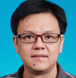
李老师
国内知名证券董事总经理
清华大学法学博士，曾任国家发改委某司处长，现为知名证券董事总经理，李老师长期从事宏观经济管理和制度建设工作，参与发展规划法、政府投资条例、企业投资核准和备案管理条例、招标投标法实施条例等立法和有关财政金融重要文件起草，负责组织起草修改PPP立法。加盟证券以来，李老师多次参加国家发改委、财政部PPP政策研究，并作为一些地方的专家顾问参与地方PPP的相关文件起草工作。
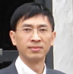
王老师：清华大学建设管理系教授、博导；
清华大学国际工程项目管理研究院副院长；
兼全国项目管理领域工程硕士教育协作组组长、欧亚PPP联络网中方代表、亚开行PPP专家库成员、中国PPP法起草小组核心成员。

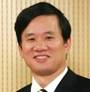
李老师：国内知名咨询公司研究中心主任，研究员，享受国务院特殊津贴专家，国家公派赴美国斯坦福大学访问学者。被建设部授予"全国工程建设标准定额工作先进个人"称号，被中国技术经济学会授予全国 "优秀可行性研究与项目评价专家"称号。作为中国咨询专家及联合国亚太经社理事会、世界银行、亚洲开发银行等国际组织选聘专家，曾参与多项国内外重大项目及政策、规划的研究制定工作。出版专著二十余部，发表论文百余篇。研究成果获国家发展改革委等部委优秀研究成果一等奖二项，二等奖四项，三等奖五项，获中国工程咨询协会、咨询公司等优秀研究成果奖二十余项。主要工作领域：政府和社会资本合作（PPP）政策及实施方案策划、投资项目可行性研究及财务、经济、社会评价；可持续发展战略及融资方案策划咨询；区域及产业发展规划咨询；外资并购安全审查。

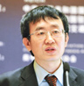
孙老师：国家发展和改革委员会PPP相关研究所副所长。2002年毕业于中国社会科学院研究生院世界经济专业，获博士学位。1993年至今在国家发展和改革委员会工作，历任中国驻欧盟使团二等秘书、一等秘书、研究室副主任、研究室主任，现任国家发展和改革委员会PPP相关研究所所副所长。 主要研究领域和研究方向 中国宏观经济、产业经济、欧盟经济形势与政策。

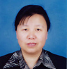
王老师：财政部项目管理专家
财政部PPP项目评审专家,在财政部资深专家，高级会计师。先后在预算司、基本建设司、经济建设司、金融机构董事、财政部预算评审中心工作，多年从事项目评审、基建、施工企业、房地产开发企业及物业管理等项目管理、项目督查及财务管理工作。参与制定了若干基建财务会计制度和项目管理制度。做了大量的项目概算、预算、结算、决算的项目评审等项工作、具有一定的项目管理、投融资管理、财务管理及会计核算经验。对政府和社会资本合作模式的相关政策及实操策略进行了深入的参与学习与研究。

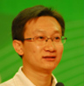
吕老师：国资委PPP相关研究中心常务副主任，博士。兼任国际多个采购急科研部门首席设计师及研究圆员。财政部、公安部、空军评标专家。国家发改委招标师培训讲师、《招标与投标》编委、曾参与《政府采购法》和《招标与投标法》立法工作。

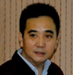
白老师：某大型银行总行信贷审批委员会委员
某上市银行宏观策略顾问，国际注册信贷分析师标准委员会特聘专家，曾任支行信贷员、省行审贷科长、省行风险管理处处长
27年银行工作经历，20年信贷工作经历，10年总行审贷经历，叙作、审查各类信贷项目近万个
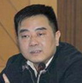
马老师：国家发展和改革委员会PPP相关研究室主任。专业从事投资项目评价理论和方法、投资项目管理体制以及相关政策研究工作；在投资项目评价、项目管理的研究与实际应用方面有较高水平，近年来完成了多个国家级项目评价方法的编制工作；国内首批投资项目社会评价、项目后评价研究人员，在投资项目评价方法体系研究方面具有国内领先水平；国家开发银行贷款项目稽核评价工作首批外聘专家，长期从事开行贷款项目稽核评价工作。
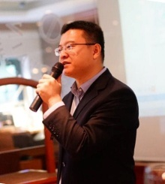
宋老师:某环境集团公司高管.曾任某大型跨国银行贸易融资部联席董事、现为某大型企业（社会资本方）总经理，兼具金融与产业投资复合背景。在现公司任职期间组建PPP业务团队，制定PPP业务战略规划，对基础设施投融资领域的市场政策、前沿热点有独到见解，尤其擅长产融结合领域。

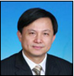
蒋老师：国家开发银行行务委员.曾任国家开发银行某分行行长、业务发展局局长、规划局局长等。全力支持了北部湾（广西）经济区、“中国东盟博览会”等一系列国家和自治区重点热点项目建设，为地方经济社会发展做出卓越贡献；主持推动形成完整的国家开发银行规划工作体系，系统推进经济社会和开行自身发展，提升内外部影响力，相关规划工作得到习近平总书记、汪洋副总理、陈元副主席等党和国家领导人的批示和肯定。长期从事经济与金融管理工作，对国家宏观经济政策、国民经济社会发展规划、经济金融体制改革、开发性金融理论与实践、国内外规划合作等领域有深入研究，曾主编了多部专著和工作手册，公开发表论文70余篇，主持完成各类研究报告200余篇。

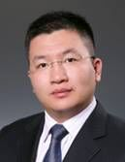
黄老师：国内知名PPP项目律师，某律师事务所高级合伙人。主要的业务领域为基础设施与项目融资、资产管理与资产证券化、保险。黄老师在基础设施与项目融资领域具有深厚的理论功底与丰富的实践经验，为建设企业、房地产企业、产业基金、城市发展基金、投资公司等主体参与、投资或者操作基础设施项目、公共服务项目、土地开发项目、片区开发项目提供全面法律服务。在以PPP、BOT、BT、BOOT等方式进行项目建设与项目融资方面具有丰富的实践操作经验，尤其是PPP方面的法律服务。

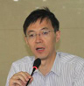
宋老师：国家大型银行总行专家，PPP项目投融资专家。毕业于北京大学，获硕士学位， 高级经济师。在国家经济部门担任要职，其主要研究方向为投资、融资等。2006年至今，担任北京某投资总公司投融资部总经理，中关村发展集团股份有限公司 董事，国家开发银行总行专家库专家。在融资平台、融资渠道、财务及风险控制、PPP、BOT模式以及土地一级开发等方面有着丰富的实际策划案例及授课经验。

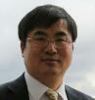
徐老师：中国国际工程咨询公司PPP相关部门处长 、教授级高级工程师，国家发展改革委发布的《政府和社会资本合作(PPP)项目通用合同指南》起草人之一，国家发展改革委PPP项目库评审专家。作为PPP项目咨询负责人，在轨道交通、能源、市政、保障房、城镇化等領域积累了丰富的PPP实战经验。


李老师
北京国家会计学院财税政策与应用研究所所长，税务系主任，中国国际税收研究会理事，北国会“营改增”系列培训项目责任教授，硕士研究生导师，清华大学会计学博士后，中国人民大学财政税收学博士，加拿大西安大略大学毅伟商学院高级访问学者，国家税务总局重点课题《建筑业“营改增”制度设计与评价》主持人。长期担任中央企业总会计师、中央机关会计领军人才、全国各省会计领军人才、高级会计师、注册会计师及各级财税机关干部的后续教育工作，主讲税收类课程。自2012年以来，多次为财政部大中型企业总会素质提升工程等重大培训项目讲授《“营改增”政策解读及企业应对》。曾任职政府机关、国有企业、高校及管理咨询公司，在财税领域具有扎实的理论基础及丰富的实践经验，著有《建筑业“营改增”最新操作实务解析》等书。

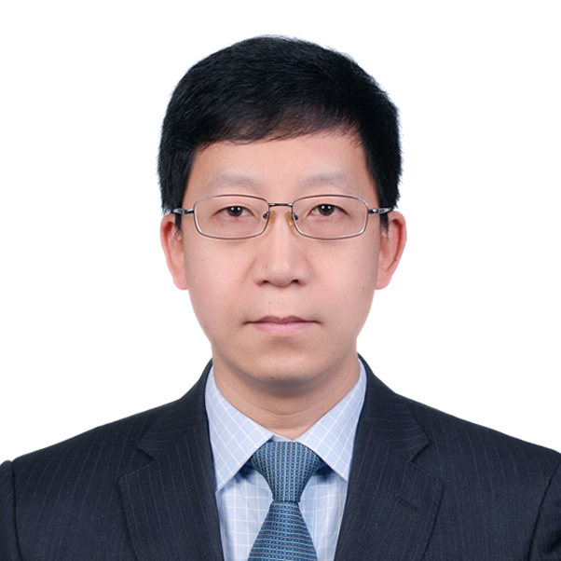
杜老师
中国民生银行总行产品中心证券化及财资管理负责人
研发了民生银行对于注册碳减排CER和自愿碳减排VER这两种模式的金融支持模式，并且超出碳减排的范畴提出了介入有毒气体减排和污水、固废处理这些碳减排之外的领域，并负责起草了我行首部可持续金融的文件. 研发了民生安驰系列为企业融资设计方案，应对中小企业融资难的问题，擅长将各类产品和资源进行整合，即使银行能够比较有效的控制风险，也使优质的企业能够从银行取得融资
【融资机构】
招商银行，中国银行，工商银行，建设银行，国家开发银行，广发证券，民生银行
【联系方式】
电 话： 010-56156755 010-56156833
联系人： 张老师 15801019329 李老师 13661275200
邮 箱： pkuyxb@163.com 137198858@qq.com
地 址： 北京市海淀区颐和园路5号北京大学校内

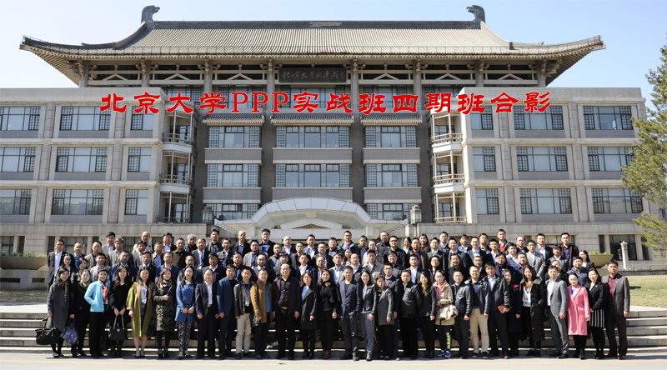
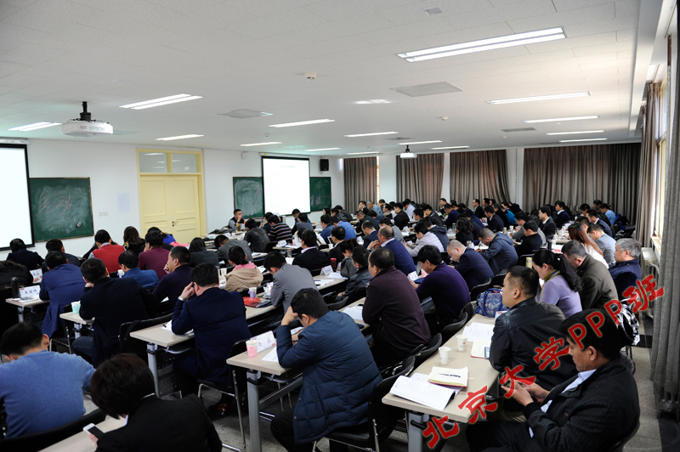

北京大学PPP实战研修班
报 名 表
报名日期： 年 月 日
注：此表复印有效 学员签字:
学 员 信 息 | 姓 名 |  | 性 别 |  | 出生年月
学 员 信 息 | 民 族 |  | 籍 贯 |  | 移动电话
学 员 信 息 | 职 务 |  | 身份证号
学 员 信 息 | 联系电话 |  |  |  | 传 真
学 员 信 息 | 通讯地址 |  |  |  | 邮政编码
学 员 信 息 | 单位名称 |  |  |  | 所属行业
学 员 信 息 | 单位性质 | □ 国有及控股 □ 股份有限 □ 有限责任 □ 集体 □ 私营  □ 中外合资 □ 外商独资 □ 个体 □ 事业 □ 非盈利机构与政府机关
工作经历
参加本班，您最
希望收获什么？
教学建议
单位意见 |  | （单位盖章）
联系方式 |  | 联系人：张老师 15801019329 邮 箱：pkuyxb@163.com  电 话：010-56156755 010-56156833
申请资料 |  | 将报名表与身份证复印件、学历证书复印件传真至教务处。待收到学校正式录取通知书后，根据要求办理其他相关手续，第一次报到时带录取通知书、二寸蓝底照片四张、名片2张、单位宣传彩页或简介一份。

